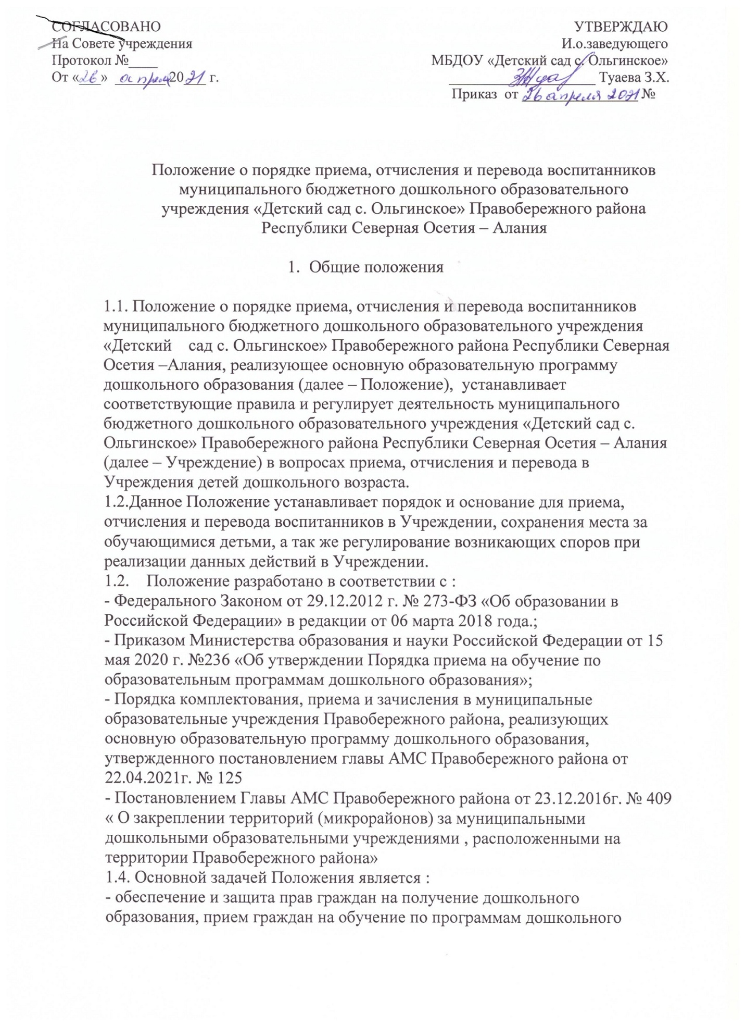

- реквизиты документа, удостоверяющего личность родителя 9 законного представителя) ребенка;
- реквизиты документа, подтверждающего установление опеки (при наличии);
- контактные телефоны родителей (законных представителей) ребенка;
- о выборе языка образования, родного языка из числа языков народов Российской Федерации, в том числе русского языка как родного языка;
- о потребности в обучении ребенка по адаптивной образовательной программе дошкольного образования и (или) в создании специальных условий специальных условий для организации обучения и воспитания ребенка – инвалида в соответствии с индивидуальной программой реабилитации инвалида (при наличии);
- о направленности дошкольной группы;
- о необходимом режиме пребывания ребенка;
- о желаемой дате приема на обучение.
Примерная форма заявления размещается Учреждением на информационном стенде и на официальном сайте Учреждения в сети Интернет.
  - Для приема и зачисления в Учреждение родители (законные представители) детей в обязательном порядке предъявляют:
- направление, выданное Управлением;
- заявление на имя руководителя;
- копию свидетельства о рождении ребенка;
- медицинское заключение;
- заключение ПМПК (для зачисления в группу комбинированной, компенсирующей или оздоровительной направленности);
- копию документа, подтверждающий регистрацию ребенка по месту жительства или по месту пребывания на территории Правобережного района или документ, содержащий сведения о регистрации ребенка по месту жительства или по месту пребывания;
- оригинал паспорта (документ удостоверяющий личность) одного из родителей (законных представителей).
2.7.Родители (законные представители) детей, являющихся иностранными гражданами или лицами без гражданства, дополнительно предъявляют документы, удостоверяющие личность ребенка и подтверждающие законность представления прав ребенка, а так же документ, подтверждающий право заявителя на пребывание в Российской Федерации. Иностранные граждане и лица без гражданства все документы предоставляются на русском языке или вместе с заверенным в установленном порядке переводом на русский язык.
2.8.Учреждение может осуществлять прием заявлений о зачислении ребенка в образовательное учреждение:
- в формате электронного документа с использованием информационно – телекоммуникационных сетей общего пользования;
- в формате документа на бумажном носители.
В обоих случаях родители (законные представители) предъявляют оригинал документа удостоверяющих личность родителя (законного представителя) и ребенка.
2.9. Руководитель при приеме заявления в Учреждение обязан ознакомиться с документами, удостоверяющими личность заявителя, для установления права осуществления полномочий законного представителя ребенка.
2.10. Заявление о приеме в Учреждение и прилагаемые к нему документы, представленные родителям (законным представителям) детей, регистрируются руководителем Учреждения или уполномоченным им должностным лицом, ответственным за прием документов, в журнале приема заявлений о приеме в Учреждение. После регистрации заявлений родителям (законным представителям) детей выдается расписка в получении документа, содержащая информацию о регистрационном номере заявления о приеме ребенка в Учреждение, перечне представленных документов. Расписка заверяется подписью должностного лица Учреждения, ответственного за прием документов.
2.11. Руководитель заключает договор об образовании по образовательным программам дошкольного образования с родителями (законными представителями) ребенка в 2 экземплярах с выдачей одного экземпляра договора родителям (законным представителям). Второй экземпляр хранится в личном деле воспитанника.
2.12. Руководитель Учреждения обязан ознакомить родителей (законных представителей) под роспись с Уставом Учреждения, лицензией на осуществление образовательной деятельности, с образовательными программами и другими локальными актами, регламентирующими организацию и осуществление образовательной деятельности, права и обязанности воспитанников.
2.13. Факт ознакомления родителей (законных представителей) ребенка с указанными документами фиксируются в заявлении о зачислении ребенка в Учреждение, и заверяется подписью родителей (законных представителей) ребенка. Подписью родителей (законных представителей) ребенка фиксируется также согласие на обработку персональных данных своих и ребенка в соответствии с действующим законодательством.
2.14. Дети с ограниченными возможностями здоровья, дети – инвалиды принимаются в группы компенсирующей и комбинированной направленности только с согласия родителей на основании заключения ПМПК и при наличии соответствующих условий.
2.15. При приеме детей с ограниченными возможностями здоровья, детей – инвалидов Учреждение любого вида обязано обеспечить необходимые условия для пребывания этой категории детей с организацией коррекционной работы.
2.16. Обучение ребенка по адаптированной образовательной программе дошкольного образования осуществляется только с согласия родителей (законных представителей). Согласие родителей (законных представителей) должно быть зафиксировано в заявлении о зачислении ребенка в Учреждении и заверено личной подписью.
2.17. Основанием возникновения образовательных отношений является приказ о зачислении ребенка в Учреждение. Приказ о зачислении издает руководитель Учреждения в срок не позднее 3 рабочих дней после заключения договора.
2.18. Руководитель оформляет на каждого ребенка, зачисленного в Учреждение личное дело, в котором хранятся копии документов, представленных при приеме документов в Учреждение.
2.19. Личное дело ребенка хранится в Учреждении до окончания срока действия договора об образовании с родителями (законными представителями).
2.20.Приказ о зачислении в образовательную организацию в трехдневный срок после издания размещается на информационном стенде образовательной организации. На официальном сайте образовательной организации в сети Интернет размещаются реквизиты приказа, наименование возрастной группы, число детей, зачисленных в указанную возрастную группу, и предоставляются в Комиссию в электронном виде или заверенную копию на бумажном носителе в 2-дневный срок после издания.
2.21. Родителям может быть отказано в приеме ребенка в Учреждение:
- при непредставлении документов в соответствии с п. 2.5. настоящего Положения, или представление не полного пакета документов;
- при наличии медицинских противопоказаний для посещения ребенка образовательного учреждения.
2.22. Руководитель обязан письменно информировать Управление об отказе в зачислении в Учреждение в соответствии с п. 2.20. в день принятия решения, неявке родителя (законного представителя) в Учреждение для подачи заявления и документов в срок действия направления в образовательное учреждение.
2.23. В Учреждении ведется Книга учета движения детей для регистрации сведений о воспитанниках и родителях (законных представителях) (далее – Книга движения). Книга движения должна быть пронумерована, прошита и заверена подписью руководителя и печатью учреждения.
2.24. Ежегодно, по состоянию на 1 июля руководитель Учреждения обязан подвести итоги по контингенту воспитанников и зафиксировать их в Книге движения за прошедший учебный год, с указанием количества воспитанников, выбывших в школу и по другим причинам.
2.25. Ежегодно на 1 сентября руководительУчреждения утверждает количественный состав воспитанников по возрастным группам на следующий учебный год.

- Сохранение места за воспитанником:
3.1. Место за ребенком, являющимся воспитанником Учреждения сохраняется на время:
- болезни;
- пребывания в условиях карантина;
- прохождения санаторно – курортного лечения;
- отпуска родителей (законных представителей) сроком не более 30 дней каждый при наличии (представлении) подтверждающих документов.

- Порядок для перевода воспитанника
  - Перевод ребенка из Учреждения в другое образовательное учреждение осуществляется при получении свободного места в соответствии с Порядком комплектования муниципальных образовательных учреждений Правобережного района, реализующих основную образовательную программу дошкольного образования.

5. Порядок отчисление воспитанников
5.1. Отчисление воспитанников из Учреждения осуществляется при расторжении договора об образовании между Учреждением и родителями (законными представителями).
5.2. Договор с родителями может быть расторгнуть в следующих случаях:
- по заявлению родителей (законных представителей);
- по заявлению родителей (законных представителей) окончанию предоставления дошкольного образования и поступления в общеобразовательное учреждение;
- на основании медицинского заключения о состоянии здоровья ребенка, препятствующего его дальнейшему пребыванию в Учреждении.
5.3. Отчисление воспитанников из Учреждения оформляется приказом руководителя.
5.4. Руководитель в 3-х дневный срок предоставляет в Управление приказ об отчислении воспитанников.
5.5. Отчисление воспитанников регистрируются в Книге движения не позднее 3 дней после расторжения договора об образовании с родителями (законными представлениями).
5.6. Права и обязанности воспитанников, предусмотренные законодательством об образовании и локальными нормативными актами образовательного учреждения, прекращаются с даты его отчисления из учреждения.
6.Порядок урегулирования споров
6.1. Спорные вопросы, возникающие между родителями (законными представителями) воспитанников и администрацией Учреждения регулируются Управлением в порядке, предусмотренным действующим законодательством Российской Федерации.

7. Заключительное положение
7.1. НастоящиеПоложениеявляется нормативным локальным актом Учреждения, согласовывается с Советом учреждения и утверждается приказом заведующего Учреждения.
7.2. Все изменения и дополнения, вносимые в Положение, оформляются в письменной форме в соответствии с законодательством Российской Федерации.
7.3. Положение принимается на неопределенный срок. Изменения и дополнения к Положению, принимаются в порядке предусмотренном п. 8.1.настоящего Положения.
7.4. После принятия данного Положения (или изменение и дополнение отдельных пунктов и разделов) в новой редакции предыдущая редакция автоматически утрачивает силу.

Приложение 1
к Положению о порядке приема,
отчисления и перевода воспитанников
муниципального бюджетного
дошкольного образовательного учреждения
«Детский сад с. Ольгинское» Правобережного района
Республики Северная Осетия – Алания

Перечень категорий граждан, имеющих право на льготный порядок зачисления
в муниципальноебюджетное дошкольное образовательное учреждение «Детский сад С.Ольгинское» Правобережного района Республики Северная Осетия – Алания.

Право на внеочередное зачисление имеют:
дети прокуроров; дети судей; дети сотрудников Следственного комитета Российской Федерации;дети (граждан) или дети, пострадавших(ие) во время террористических актов, совершенных на территории Российской Федерации; дети граждан, подвергшихся радиации вследствие катастрофы на Чернобыльской АЭС; дети сотрудников органов Федеральной службы по контролю за оборотом наркотиков; дети военнослужащих, уволенных с военной службы; дети граждан из подразделений особого риска; иные категории граждан, которым законодательством Российской Федерации представлено право внеочередного получения мест в дошкольных образовательных учреждениях.
Право первоочередного зачисление имеют:
дети сотрудников полиции; дети сотрудников полиции, погибших (умерших) вследствие увечья или иного повреждения здоровья, полученных в связи с выполнением служебных обязанностей; дети сотрудников полиции, умерших вследствие заболевания, полученного в период прохождения службы в полиции; дети граждан Российской Федерации, уволенных со службы в полиции вследствие увечья или иного повреждения здоровья, полученных в связи с выполнением служебных обязанностей и исключивших возможность дальнейшего прохождения службы в полиции; дети граждан Российской Федерации, умерших в течении одного года после увольнения со службы в полиции вследствие увечья или иного повреждения здоровья, полученных в связи с выполнением служебных обязанностей либо вследствие заболевания, полученного в период прохождения службы в полиции, исключивших возможность дальнейшего прохождения службы в полиции; дети, находящиеся на иждивении перечисленных категорий лиц; дети сотрудников органов внутренних дел, не являющихся сотрудниками полиции; дети военнослужащих по месту жительства их семей; дети многодетных семей; дети-инвалиды и дети, один из родителей которых является инвалидом; дети-сироты и дети, оставшиеся без попечения родителей; иные категории граждан, которым законодательством Российской Федерации представлено право первоочередного получения мест в дошкольных образовательных учреждениях.

